Integrantes: Rodrigo Vergara – Bastian Álvarez

User Story Backlog:

1. Como niño usuario, quiero leer libros adaptados a mi nivel de comprensión para poder disfrutar y entender las historias.
2. Como niño usuario, quiero que me lean los libros o me ayuden con palabras difíciles para mejorar mi lectura.
3. Como niño usuario, quiero tocar una palabra y ver su definición para entender mejor el texto.
4. Como niño usuario, quiero recibir recomendaciones de libros según mis gustos y nivel de comprensión para seguir leyendo lo que me gusta.
5. Como niño usuario, quiero guardar mis libros favoritos y marcarlos como "leer más tarde" para tener una lista personalizada.
6. Como niño usuario, quiero ver un historial de libros leídos para recordar lo que ya leí.
7. Como padre/tutor, quiero saber cómo ha mejorado la comprensión lectora de mi hijo para estar al tanto de su progreso.
8. Como administrador, quiero que los datos de los niños estén protegidos para cumplir con normativas de privacidad.
9. Como desarrollador, quiero tener una biblioteca de textos con distintos niveles de dificultad para adaptarlos a cada usuario.
10. Como sistema, quiero evaluar periódicamente el nivel de comprensión lectora del usuario para adaptar mejor el contenido.

User Story Mapping

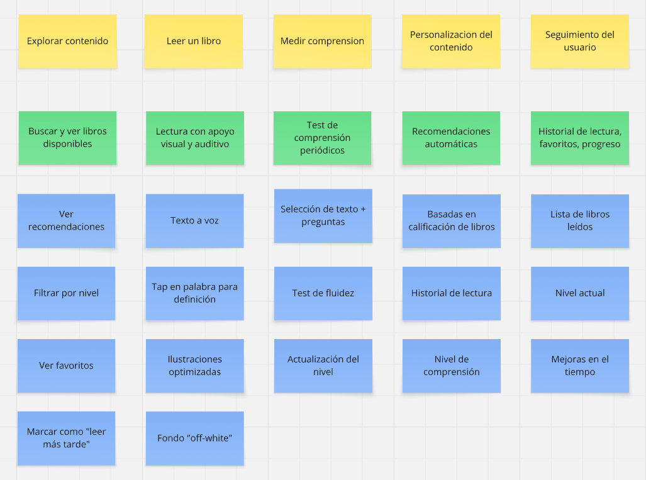

Story Board

***Inicio***– Niño entra a la app. Aparece su avatar y le saluda.

***Recomendación*** – Le muestran un libro de dragones porque le gustó otro similar.

***Inicio de lectura*** – Abre el libro. El texto está en letra grande y fondo off-white.

***Apoyo interactivo*** – Niño toca una palabra difícil, aparece una definición simple con un dibujo.

***Fin de lectura*** – Marca el libro con 5 estrellas y lo guarda como favorito.

***Progreso*** – Ve su progreso y cuántos libros ha leído.

***Despedida*** – La app le sugiere un test para ver cuánto ha mejorado.

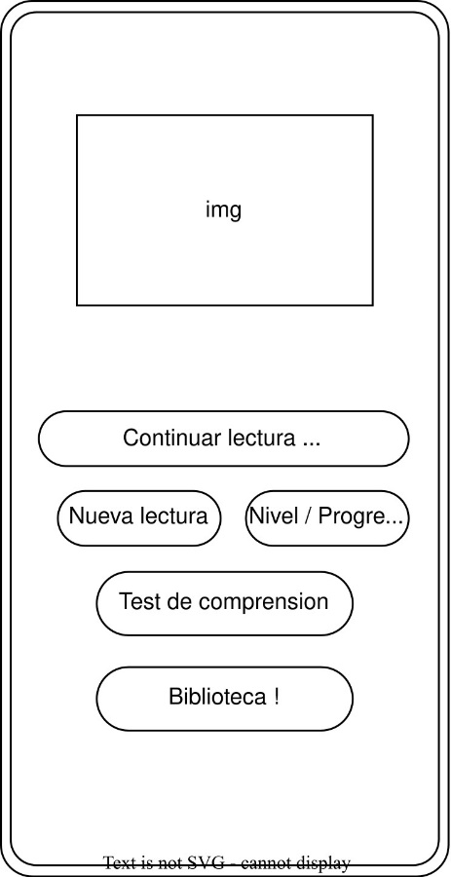Wireframes

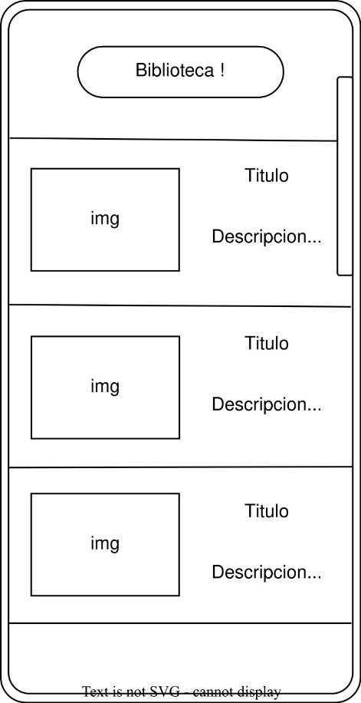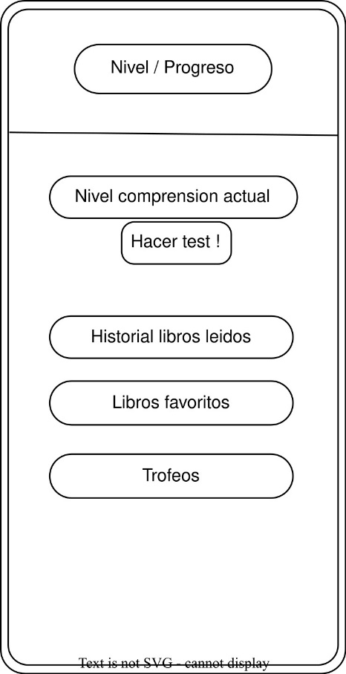

Portada de libro

Casos de Uso:  
***1. Leer un libro con apoyo***

* **Actor principal:** Niño
* **Flujo principal:**
  1. El usuario selecciona un libro desde la biblioteca.
  2. El sistema muestra el contenido del libro con formato accesible.
  3. El usuario puede activar lectura en voz alta.
  4. Si toca una palabra, se muestra su definición.

***2. Test de comprensión***

* **Actor principal:** Niño
* **Flujo principal:**
  1. El sistema invita al niño a tomar un test.
  2. El usuario lee un texto breve.
  3. El sistema presenta preguntas de opción múltiple.
  4. El sistema ajusta el nivel de lectura del niño según resultados.

***3. Obtener recomendaciones personalizadas***

* **Actor principal:** Niño
* **Flujo principal:**
  1. El usuario valora libros leídos.
  2. El sistema registra el historial de libros.
  3. El sistema compara preferencias y nivel de comprensión.
  4. Muestra libros recomendados para ese perfil.